En route vers Noël, 2025
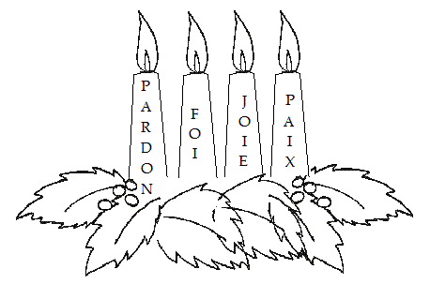
Voici le Seigneur : Il vient.

Temps de l’accueil
Accueil par le célébrant et signe de la croix
En rentrant, les élèves peuvent déposer leur ange fabriquer en amont au pied de la crèche. (cf : annexe 1)
Mot d’accueil :
Depuis quelques temps déjà, nous sommes entrés dans l’Avent. Ce mot signifie « venue » car les chrétiens se préparent à la venue du Seigneur célébrée à Noël. L’Avent est un temps d’attente de la venue de Jésus dans l’espérance et dans la joie.
Nous allons bientôt accueillir Celui qui s’est fait petit parmi les petits, pauvre parmi les pauvres.

Chant : Voici le Seigneur, il accourt vers nous.
http://chants.ilestvivant.com/A-111301-voici-le-seigneur.aspx


R. Voici le Seigneur,
Il accourt vers nous,
Il saute les montagnes,
C´est lui le Seigneur !
1. Viens, Seigneur mon Dieu, mon Roi, mon Bien-Aimé,
Entre dans ton jardin : la vigne a refleuri.
Que mes lèvres chantent le Nom du Sauveur,
Mon cœur brûle d´amour pour mon Dieu, mon Seigneur.
2. Je voudrais, Jésus, accourir au festin,
M´enivrer de ton vin, de ton lait, de ton miel.
Je voudrais t´offrir la myrrhe et le parfum,
Je voudrais réjouir le cœur de mon Seigneur.

Temps de la Parole
Le célébrant : Nous allons écouter maintenant la Parole de Dieu. Ce n’est pas encore Noël, Jésus n’est pas encore né. L’Avent est un temps pour se préparer à accueillir Jésus
Nous avons choisi de lire l’évangile de l’Annonciation. Comme Marie qui a choisi de dire OUI à Dieu nous préparons notre cœur à dire OUI à Dieu nous aussi.
Mais avant nous chantons ensemble : Louange et Gloire à ton nom
http://www.youtube.com/watch?v=wQTm07qyt-c

Louange et gloire à ton Nom,
alléluia, alléluia.
Seigneur, Dieu de l'univers,
alléluia, alléluia !

L’Annonciation Luc 1, 26- 38

L’ange Gabriel fut envoyé par Dieu dans une ville de Galilée, appelée Nazareth, à une jeune fille vierge, accordée en mariage à un homme de la maison de David, appelé Joseph ; et le nom de la jeune fille était Marie. L’ange entra chez elle et dit : « Je te salue, Comblée-de-grâce, le Seigneur est avec toi. » À cette parole, elle fut toute bouleversée, et elle se demandait ce que pouvait signifier cette salutation. L’ange lui dit alors : « Sois sans crainte, Marie, car tu as trouvé grâce auprès de Dieu. Voici que tu vas concevoir et enfanter un fils ; tu lui donneras le nom de Jésus. Il sera grand, il sera appelé Fils du Très-Haut ; le Seigneur Dieu lui donnera le trône de David son père ; il régnera pour toujours sur la maison de Jacob, et son règne n’aura pas de fin. » Marie dit à l’ange : « Comment cela va-t-il se faire puisque je ne connais pas d’homme ? »
L’ange lui répondit : « L’Esprit Saint viendra sur toi, et la puissance du Très-Haut te prendra sous son ombre ; c’est pourquoi celui qui va naître sera saint, il sera appelé Fils de Dieu. Or voici que, dans sa vieillesse, Élisabeth, ta parente, a conçu, elle aussi, un fils et en est à son sixième mois, alors qu’on l’appelait la femme stérile. Car rien n’est impossible à Dieu. » Marie dit alors : « Voici la servante du Seigneur ; que tout m’advienne selon ta parole. » Alors l’ange la quitta.


Commentaire : Expliquez-moi- Annonciation selon Luc.pdf (ec56.org)

Temps d’action de grâce
Dieu notre Père,
En ce temps de l’Avent, nous venons devant toi, remplis de gratitude.
Merci pour la lumière de l’espérance que tu fais briller dans nos vies,
et pour la promesse de ton Fils, venue illuminer notre monde.
Aujourd’hui, à l’écoute de l’Évangile de l’Annonciation,
nous voulons te rendre grâce pour la confiance de Marie,
qui a accueilli ton projet avec foi et simplicité.
À son exemple, aide-nous à dire oui à ta volonté chaque jour,
à ouvrir nos cœurs à ta Parole et à porter ta joie autour de nous.
Merci pour notre école, pour chacun des élèves, des enseignants et des membres du personnel.
Merci pour tous les moments de fraternité, de partage et de découverte vécus ensemble.
Fais grandir en nous une espérance active,
et apprends-nous à préparer nos cœurs à accueillir Jésus dans la paix et la joie.
Nous te confions notre chemin d’Avent,
qu’il soit pour tous un temps de croissance, de confiance et d’action de grâce.
Amen.
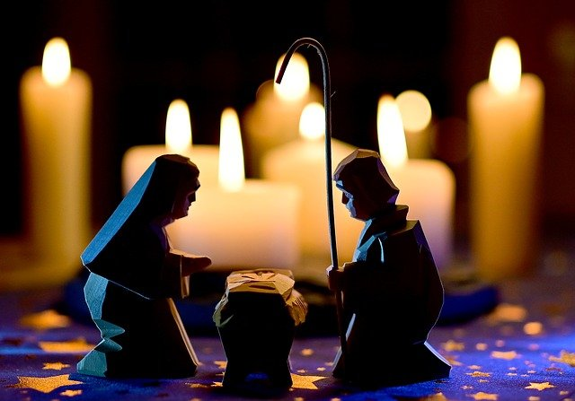

- Notre Père

- Je vous Salue Marie (chanté)
http://www.youtube.com/watch?v=z1XM1VC7jd4

Temps d’envoi

Célébrant

Celui qui se tient prêt ne se laisse pas surprendre
Par le voleur qui essaie d’entrer dans la maison.

Celui qui se tient prêt garde son cœur à l’affût.
Ainsi voit-il le Seigneur lui faire signe à travers le pauvre et l’attristé.

Celui qui se tient prêt met son esprit en alerte.
Ainsi distingue-t-il à temps le mal qui tente de l’entraîner vers le pêché.

Celui qui se tient prêt se met en prière.
Ainsi est-il pleinement réveillé pour avancer à la suite de Jésus !

Avec tous les chrétiens, nous fêterons tous ensemble la naissance de Jésus : alors Soyez Prêt à accueillir Jésus !

Chant : Voici le Seigneur, il accourt vers nous.

R. Voici le Seigneur,
Il accourt vers nous,
Il saute les montagnes,
C´est lui le Seigneur !
3. Venez, retournons au Seigneur notre Dieu
Car il nous guérira, il nous consolera.
Venez, accourons aux noces de l´Agneau.
Voici l´Époux qui vient, c´est lui : c´est le Seigneur.

http://chants.ilestvivant.com/A-111301-voici-le-seigneur.aspx


annexe 1 : Fabrication d’un ange

 Fabrication d'un ange en papier.pdf

